Jugendbildungsstätte Kurt Löwenstein  Freienwalder Allee 8-10, 16356 Werftpfuhl  www.kurt-loewenstein.de | 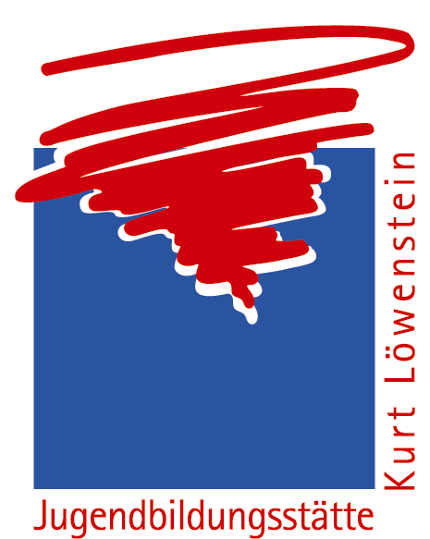

Presse / Öffentlichkeitsarbeit
Antje Grötzsch
Tel.: +49 33398 89 99 24
Fax: +49 33398 89 99 13
a.groetzsch@kurt-loewenstein.de
Pressemitteilung

Zirkusworkshop mit deutschen und polnischen Jugendlichen in der Jugendbildungsstätte Kurt Löwenstein ist erfolgreich zu Ende gegangen

Am Donnerstag wurde der Zirkusworkshop mit großem Bühnenprogramm erfolgreich beendet

Werneuchen 17. Februar 2009. Am Donnerstag ist der Zirkusworkshop mit deutschen und polnischen Jugendlichen in der Jugendbildungsstätte Kurt Löwenstein erfolgreich zu Ende gegangen. Insgesamt kamen 14 Jugendliche aus Deutschland und 16 aus Polen in die Jugendbildungsstätte. In einem sechstägigen Workshop (vom 7. – 13. Februar) konnten sie verschiedene Zirkusdisziplinen wie Jonglieren, Pois, Diabolo, Einrad, Kugel laufen, Akrobatik, Seil laufen oder Rope Skipping erlernen.
Die anfänglichen Sprachbarrieren waren schnell vergessen. Man verständigte sich auf Deutsch, Polnisch, Englisch, zur Not auch mit Händen und Füßen. Es trafen aber nicht nur Jugendliche aus verschiedenen Länder aufeinander, sondern auch absolute Anfänger auf Kids mit Erfahrung wie die TeilnehmerInnen aus dem Chemnitzer Kinderzirkus Birikino. Diese Unterschiede taten dem gemeinsamen Schaffen aber keinen Abbruch, ganz im Gegenteil: die „Profis“ unterstützten gerne die „Anfänger“, schließlich hatten alle ein gemeinsames Ziel: den großen Bühnenauftritt am Donnerstagabend, bei dem sie ihr Können vor Publikum präsentierten.
„Ich habe noch nie so einen tollen Auftritt gesehen, der in so kurzer Zeit vorbereitet worden ist.“ sagte Marta Glauer, Projektleiterin der Jugendbildungsstätte Kurt Löwenstein. Letztlich hatten die Jugendlichen nur dreieinhalb Tage Zeit zu trainieren. Insbesondere die „Jonglage-Tango-Nummer“ wurde begeistert vom Publikum aufgenommen.
Natürlich kam auch die Freizeit nicht zu kurz: es gab einen gemeinsamen Berlin-Tag mit Stadtrallye, Disco, Karaoke und Sportturniere. Die Jugendlichen waren begeistert, die Einsteiger wollen auf jeden Fall weitermachen, in ihren AGs in der Schule oder einfach auf eigene Faust. Im nächsten Jahr gibt es auch in der Jugendbildungsstätte Kurt Löwenstein wieder die Gelegenheit, denn dann ist schon der nächste Zirkusworkshop geplant.

---
Für Rückfragen und Informationen:
Marta Glauer
Bildungsreferentin für deutsch- polnische Zusammenarbeit
Jugendbildungsstätte Kurt Löwenstein
Freienwalder Allee 8-10
16356 Werneuchen / Werftpfuhl
Mail: m.glauer@kurt-loewenstein.de
Tel.: +49 157 74739242
www.kurt-loewenstein.de

